Законы, правила и приемы построения композиции
Композиция – это совокупность отдельных элементов, объединенных автором в художественное единство. Именно композиция призвана наиболее ярко и четко донести аудитории мысли и идеи автора, и именно от нее зависит весь произведенный эффект.
При правильном использовании композиции в своих фотографиях, можно контролировать внимание зрителя. При правильном формировании объектов в кадре, при правильном кадрировании фотографии, вы сами показываете смотрящему — на что обратить внимание сначала, а на что потом. С помощью композиции вы показываете ключевой объект и уводите внимание от второстепенных. Успех снимка на 80% зависит от удачной композиции.

Композиция строится из нескольких компонентов. Во-первых, это главный тематический центр, то есть сюжетный смысл всей работы, во-вторых, - остальные сопутствующие элементы. Композиция является основой, но не залогом удачного кадра. Дополняют композиционный состав особые выразительные средства, такие, как ракурс, освещение, точка съемки, тональность, колорит, момент съемки, контраст, план.

Сюжетно-тематический центр
Использование в кадре сюжетно-тематического центра представляет собой изобразительный акцент. Определить сюжетный центр довольно просто. Как правило, это контраст укрупненных главных элементов.
В любом жанре, будь то студийная, репортажная съемка, групповые фотографии или что-то иное, каждый элемент, попавший в кадр, играет свою роль. Следует учитывать, что не все эти роли равнозначны. Одни определяют суть кадра, становятся его идейным центром, а другие обрамляют этот сюжетный центр и придают ему некие изобразительные, характерные, временные характеристики. Причем, не стоит упускать из виду те элементы, которые принято называть помехами. Выстраивая композицию, фотограф должен учитывать их и оставлять за кадром.

Светотень
Светотень — это последовательный переход светлых и темных оттенков, который и позволяет воспринимать на снимке объемные предметы фигуры в окружающем пространстве.
Оттенки светотени зависят от ряда условий: освещения, формы самих предметов, объёма, фактуры объекта и глубины пространства. В зависимости от того, как объект расположен по отношению к источнику света, светотень будет иметь ту или иную яркость. К элементам светотени можно отнести света, блики, тени, полутени, рефлексы.
Эффекты светотени помогают фотографу получить нужную эмоциональную выразительность снимка, более гармоничный композиционный состав. Однако каждый фотограф должен учитывать, что фотографическое изображение имеет меньше тонов, чем реальный объект.

Колорит
Термин "колорит" используется для характеристики изображения по соответствию, реалистичности и взаимосвязи использованных цветовых элементов. Основное свойство колорита — это возможность создания цветовых оттенков, максимально соответствующих цветам в действительности.
Правдоподобность колорита сложно достигнуть простым воспроизводством цвета с действительного предмета. Сам по себе графический световой фон никогда не передает полноту цвета реальных красок. А достигнуть максимальной правдоподобности можно только благодаря определенной связи с другими тонами.
Сила, интенсивность цвета, ее сочетание с другими цветами и оттенками помогают фотографу подчеркивать сюжет снимка, задают ему определенное настроение, указывают на характерные элементы и обозначивают идею.

Перспектива
В фотографии перспектива применяется как одно из средств выразительности для создания художественных образов.
В зависимости от изменения расположения предмета относительно глаз человека, немного меняется его форма, цветовые оттенки, очертания. Именно подобные свойства позволяют несколько изменять изображение самого предмета.

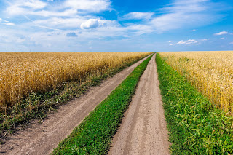
Существует несколько видов перспектив. Среди них можно назвать прямую (уменьшение предметов по мере удаления от глаз) и обратную линейную перспективы (увеличение предметов по мере их удаления), аксонометрию (проецирование), сферическую (изгиб некоторых линий при удалении), воздушную (исчезновение четкости и очертаний при удалении предмета) и тональную перспективы (изменение тонов).

Точка и момент съемки
Точка съемки является основой будущего снимка. Ведь именно то того, где находится фотограф по отношению к предмету зависят все основные характеристики кадра: и перспектива, и светотень, и композиция. Точка съемки во многом определяет изображаемый предмет. Хороший фотограф должен быть динамичным и успевать "поймать" интересные кадры, сочетая быстроту с техническими навыками. Один и тот же момент никогда не повторяется дважды.
Искусство фотографии заключается в умелом сочетании точки и момента съемки. То, что с одной точки может казаться обычным, приобретает удивительные черты с другой.

Планы
Планы – это условное деление пространства на снимке, в котором присутствуют заметные части изображения для сюжетной линии и опорные пункты для передачи глубины пространства.
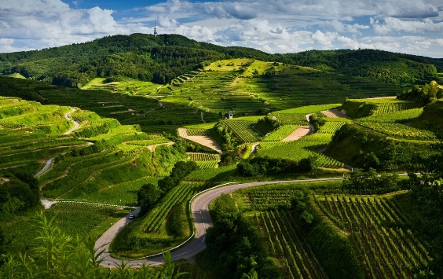
Хотя на практике планов может быть сколь угодно много (все зависит от постановки фотографа), в общем виде различают первый план, его еще называют передним, второй план и задний или дальний план. Наличие какого-либо плана и их количество полностью зависит от сюжетной композиции и точки съемки. На плоских объектах, коим является фотография, план передается за счет пропорций предметов, перспективы, светотени и оттенков цветов.

Ракурс
Ракурс представляет собой сокращение формы предмета в перспективе. Такой прием приводит к перемене привычных очертаний предмета. В фотографии под ракурсом обычно понимают кадры, сделанные под острым углом сверху, снизу или вблизи.
При съемке ракурс "работает" на композицию. Он обостряет ее, выделяет главное в сюжетной линии и увеличивает сам объект съемки.

Контрасты
Контраст служит фотографу для того, чтобы противопоставить два качества или свойства объекта. При выставлении контраста получается взаимное усиление каких-либо черт. Контраст придает фотографии большее выражение и экспрессию, эмоциональность и яркость. 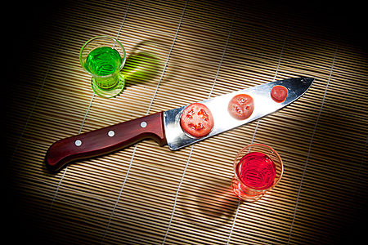

Общие правила!
Правила композиции

- Правило контраста
Более светлый предмет или объект съемки следует располагать на темном фоне и, наоборот, темный предмет v на светлом.

- Правило размещения
Сюжетно-важные элементы изображения размещаются внутри кадра не хаотично, а образуя простые геометрические фигуры.

- Правило золотого сечения
Наиболее важный элемент изображения располагается примерно 1/3 по высоте или ширине кадра от его границы.
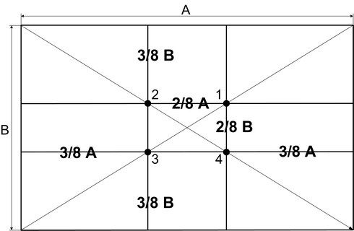
- Правило равновесия
Элементы изображения, расположенные в разных частях кадра, соответствуют друг другу по объему, размеру или тону.

- Правило формата
Преобладание в кадре вертикальных или горизонтальных линий требует и соответствующего формата.

- Правило точки съемки
Точка съемки влияет на эмоциональное восприятие снимка; наиболее спокойное состояние достигается съемкой с уровня глаз. Верхняя или нижняя точки съемки вносят в кадр элемент напряженности. Линия горизонта, если она присутствует в кадре, не должна проходить через центр снимка, иначе он окажется разделенным пополам, и глазу придется выбрать, на какой половине остановиться и сосредоточиться.
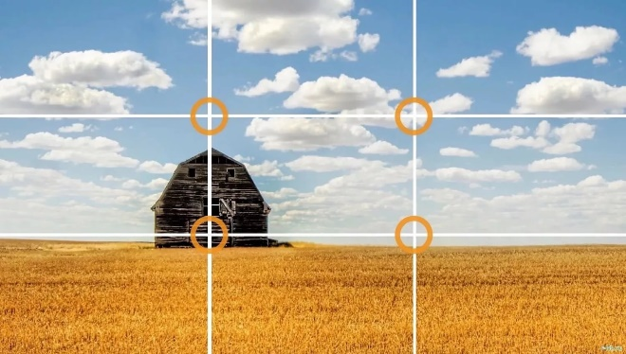
- Правило диагонали
Наши глаза привыкли читать слева направо, поэтому и снимок мы непроизвольно разглядываем так же. Вот почему смысловой центр лучше располагать в правой части кадра, поскольку взгляд и объект съемки как бы движутся навстречу друг другу.

Вопросы:
- Что такое композиция в фотожурналистике?
- Особенности построения правильной композиции?
- Основные правила композиции?

